БЮДЖЕТНОЕ ОБЩЕОБРАЗОВАТЕЛЬНОЕ УЧРЕЖДЕНИЕ
МУНИЦИПАЛЬНОГО ОБРАЗОВАНИЯ ДИНСКОЙ РАЙОН
«СРЕДНЯЯ ОБЩЕОБРАЗОВАТЕЛЬНАЯ ШКОЛА № 31»
Летопись месячника оборонно-массовой и военно-патриотической работы «Овеяна славой родная Кубань!»
2 февраля 2018г.

Мероприятия с допризывной молодежью «К защите Родины Готов!»
С ребятами 8-х классов учитель ОБЖ Мамырко В.Ф. провел тренировочные занятия по сдаче норм ГТО «Готов к труду и обороне!»
Состоялась репетиция к несению Поста №1
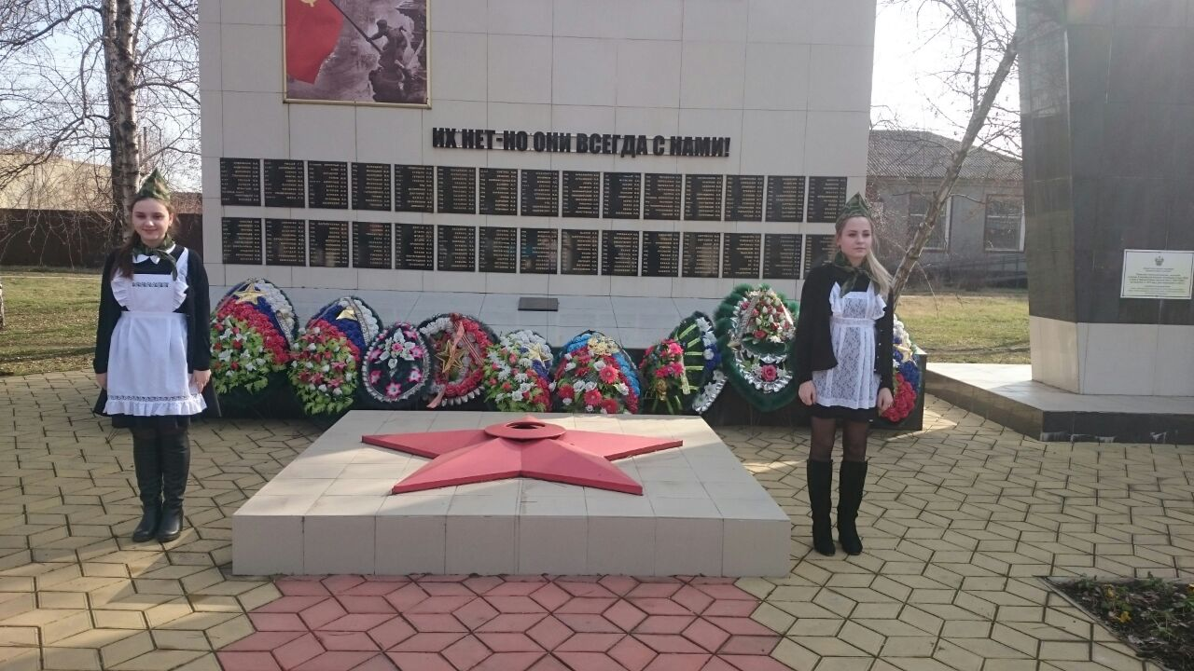

Тимуровское движение «Делаем добро вместе!»
2 февраля ученики 3А класса (Степанок Е.А.) и 2В казачьего класса (Макиенко Н.Б.) посетили детскую школу искусств. Для ребят был показан концерт, фильм, презентация о Сталинградской битве.
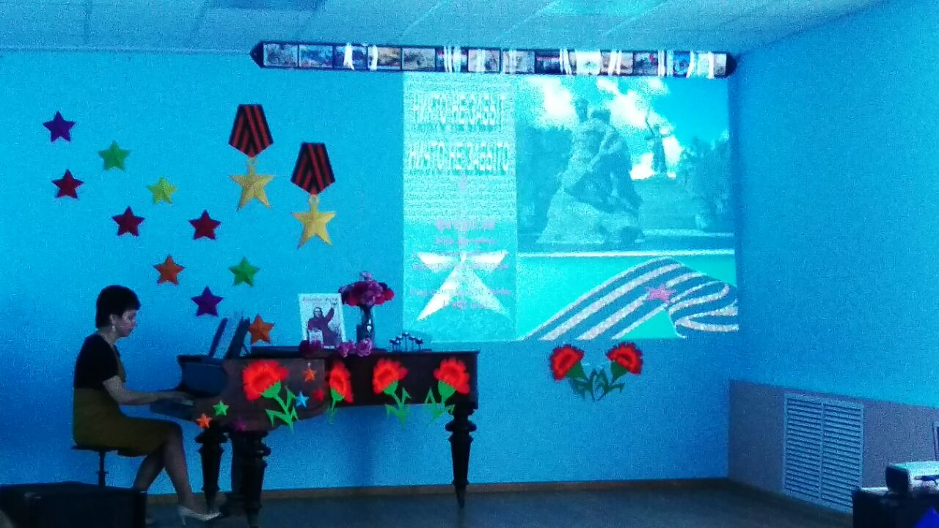
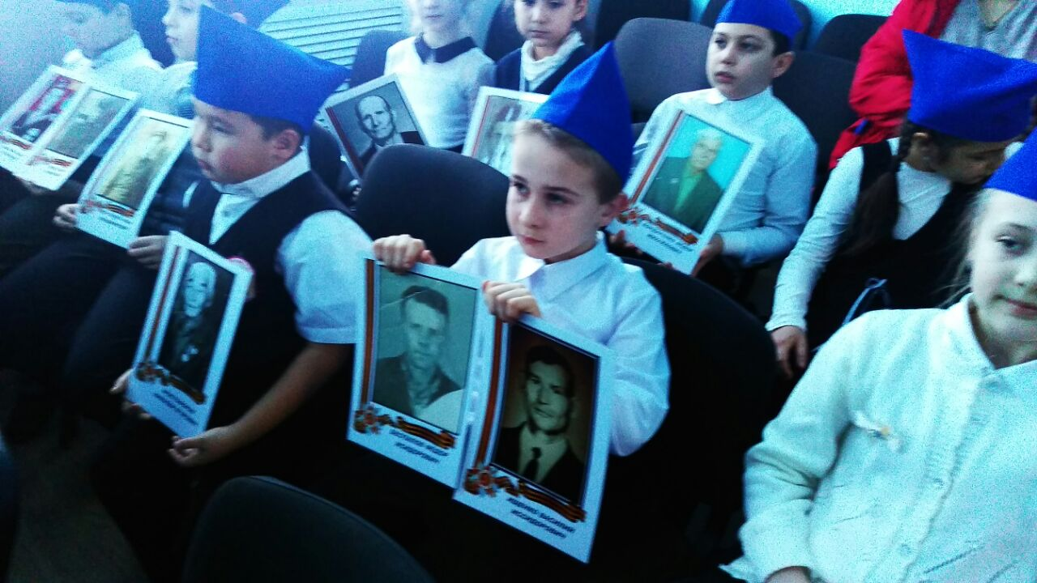


Уроки Мужества
«Урок мужества», в ходе которого Красницкая А., ученица 7 «А» класса, демонстрировала презентацию «Боевые места Кубани». Также учащиеся получили задания на февраль по ВР: подготовка к конкурсу чтецов стихотворений о ВОВ, рисунки, сочинения и т.д.
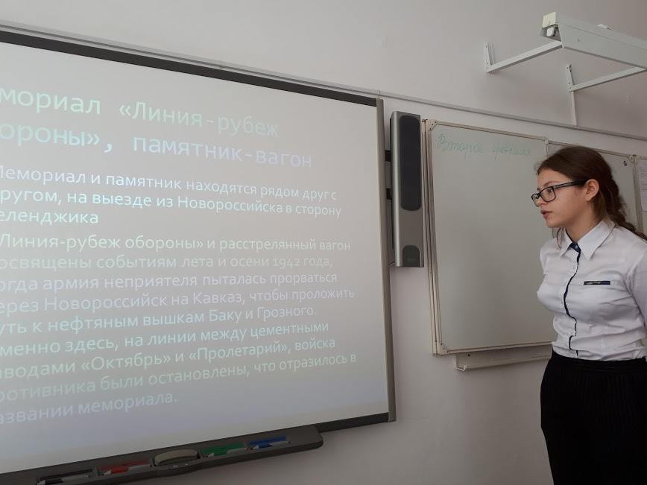

Урок Мужества в 3А классе (Степанок Е.А.)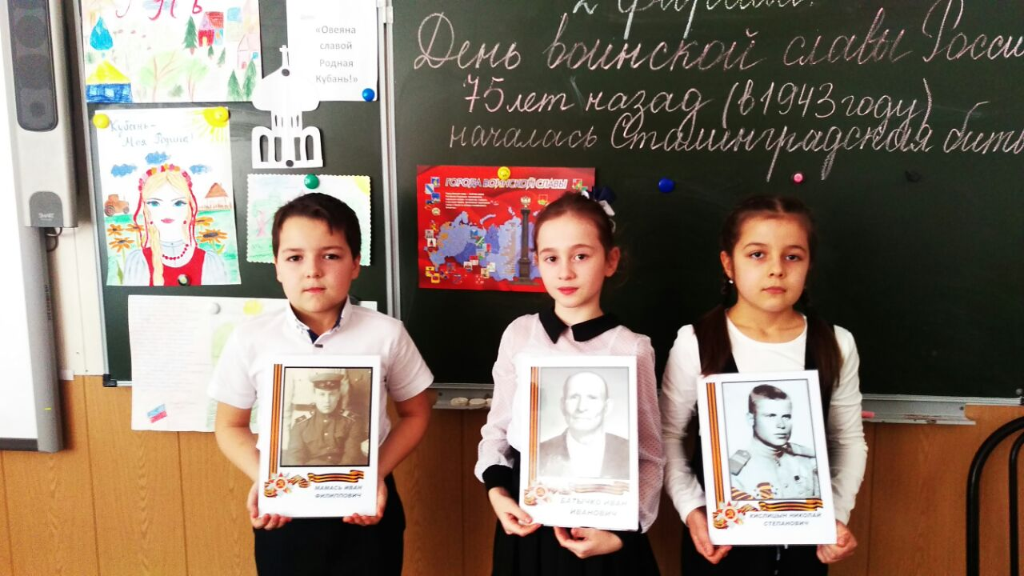
Урок Мужества во2А классе (Таран Л.В.)
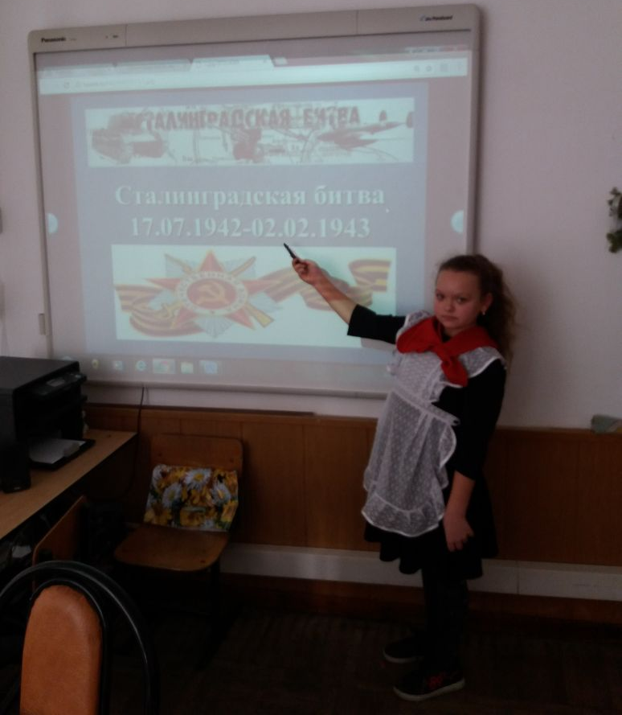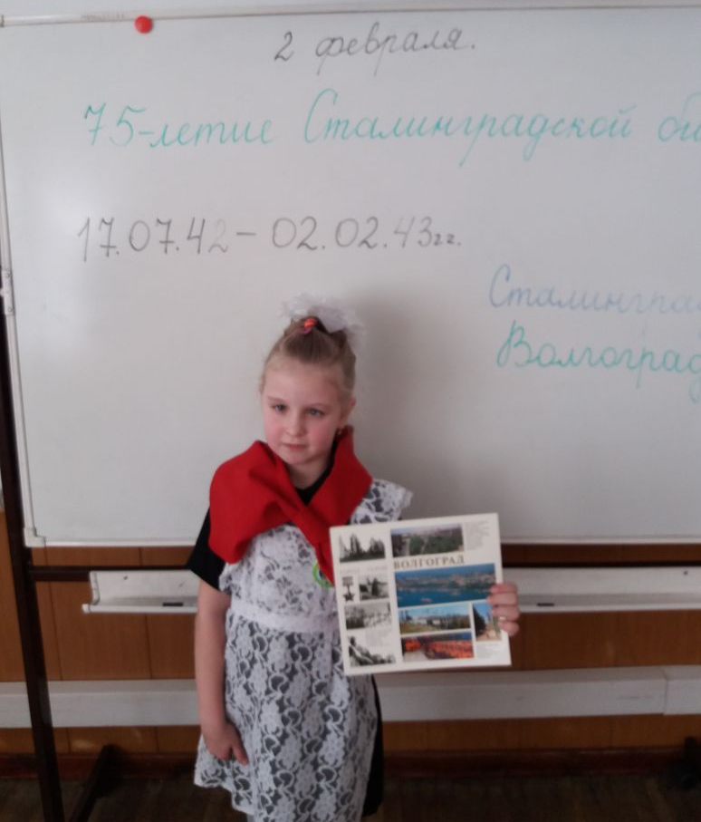

Информационная пятиминутка проводится ежедневно. Классные руководители ставят задачи на день, согласно заданию класса на Месячник.

Тематические просмотры художественных и документальных фильмов
Состоялась дискуссия на заседании Совета старшеклассников. Ребята делились впечатлениями о просмотренном фильме «Движение вверх», который демонстрировался в станичном ДК и в РЦ «Озмол».

Казачья доблесть
3г Казачий класс(Олейник Т.М.) и казак-наставник Шабелин П.А. провели Урок Мужества: «На этом доме сохранилась надпись "Отстоим тебя, родной Сталинград!". На уроке технологии сделали из бумаги символ "Вечного огня" и разучили песню боевых лет. Во время классного часа избрали атамана класса. Им стал Мусатов Роман.
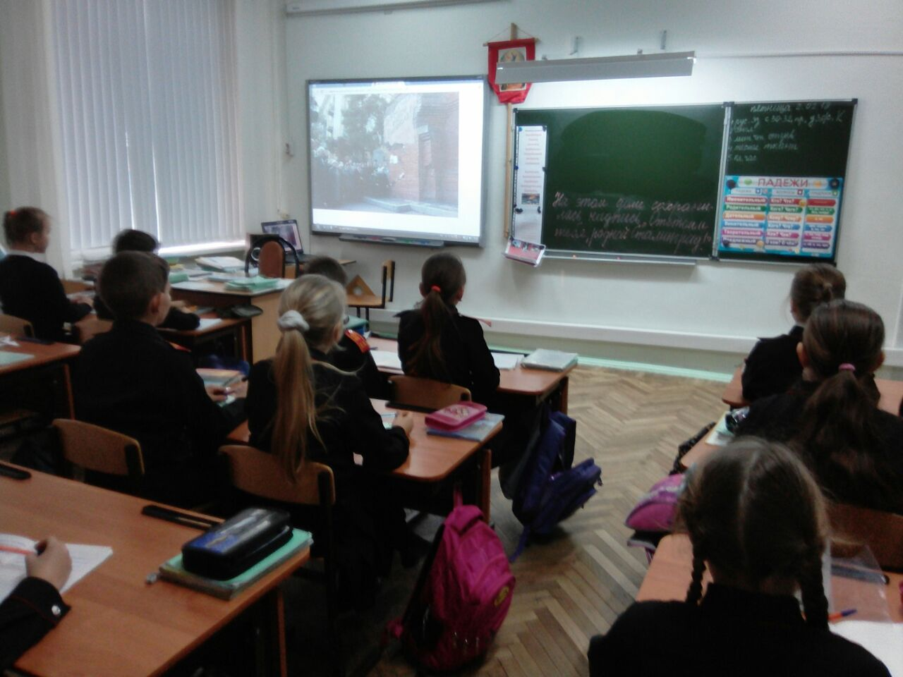
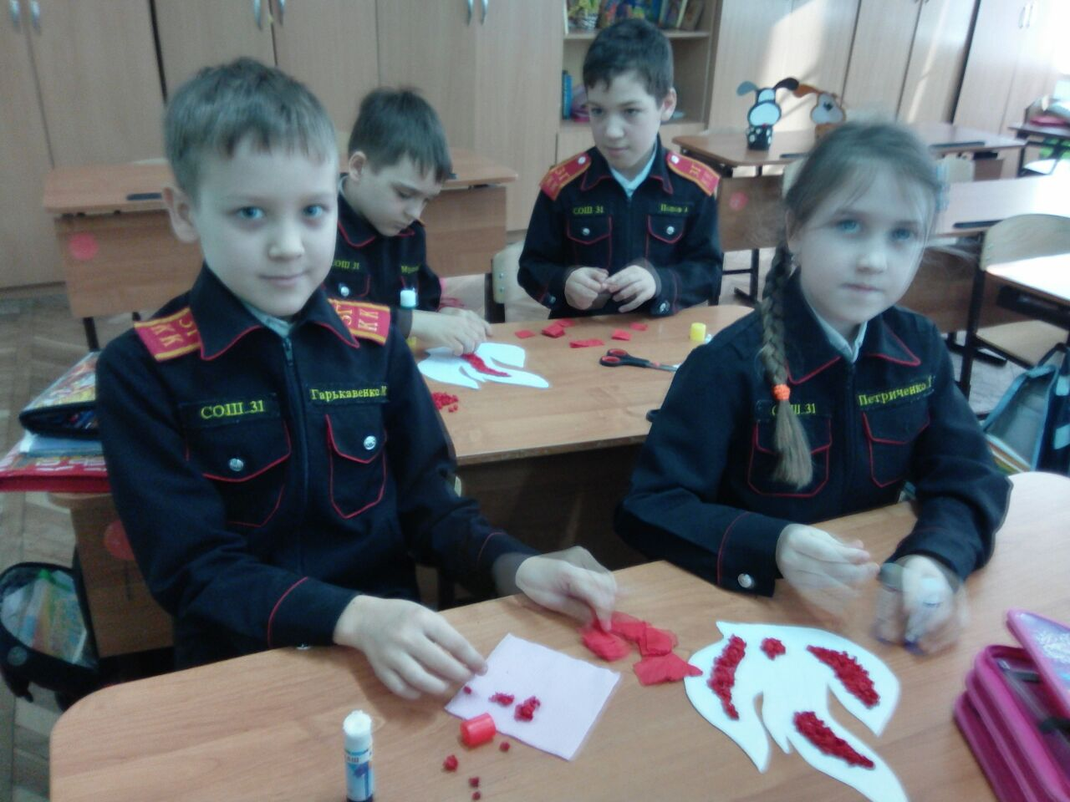
Продолжается подготовка и репетиция к Казачьим военно-спортивным соревнованиям «К защите Родины готов!» и смотру-конкурсу строя и песни казачьих классов «Марш Победителям». Участвуют 3Г и 2В классы. Казаки-наставники П.А.Шабелин и Ю.М.Головко частые гости в нашей школе!
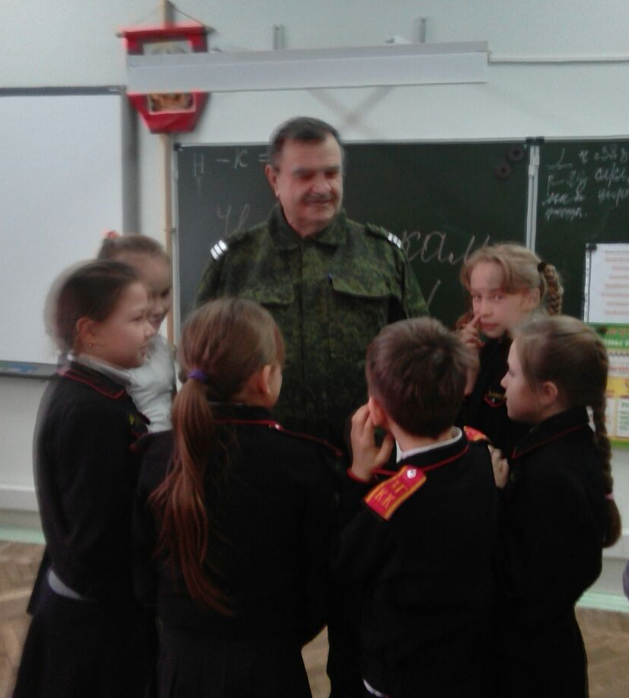
Ребята 2В Казачьего класса готовятся к смотру песни и строя
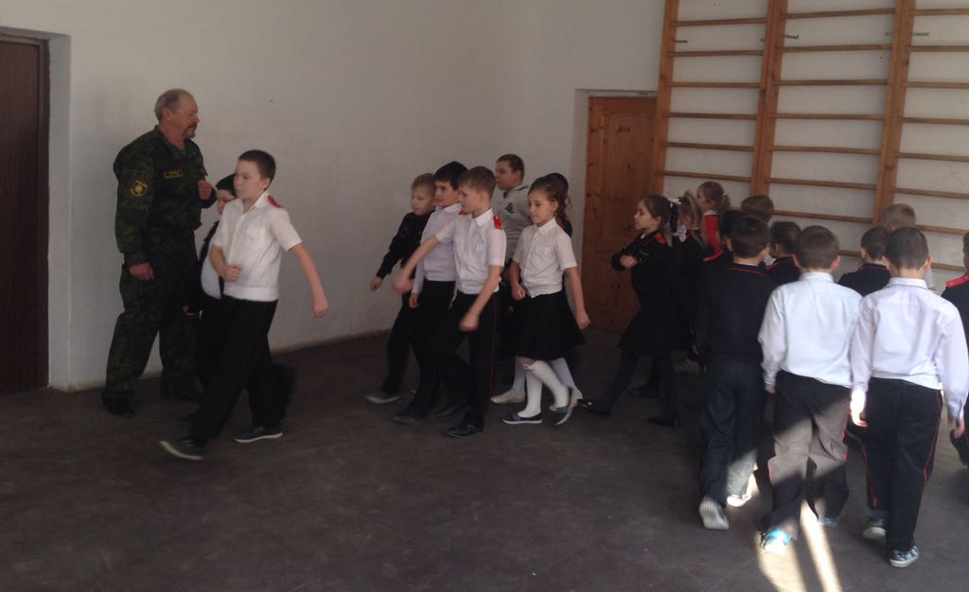

Военно-спортивные конкурсы
Подготовка к муниципальным соревнованиям по настольному теннису (руководитель секции Мамырко В.Ф.), которые состоятся 3.02. в 10.00 с БОУ СОШ№1. На уроках физической культуры во 2-6-х классах оттачивал навыки строевой подготовки. Делали расчёт, построение в шеренгу. Также маршировали на месте и выполняли команды. А командир практиковался в отдаче рапорта.

Творческая мастерская «Талантливые дети»
В фойе выставка рисунков «Наша Армия сильна,
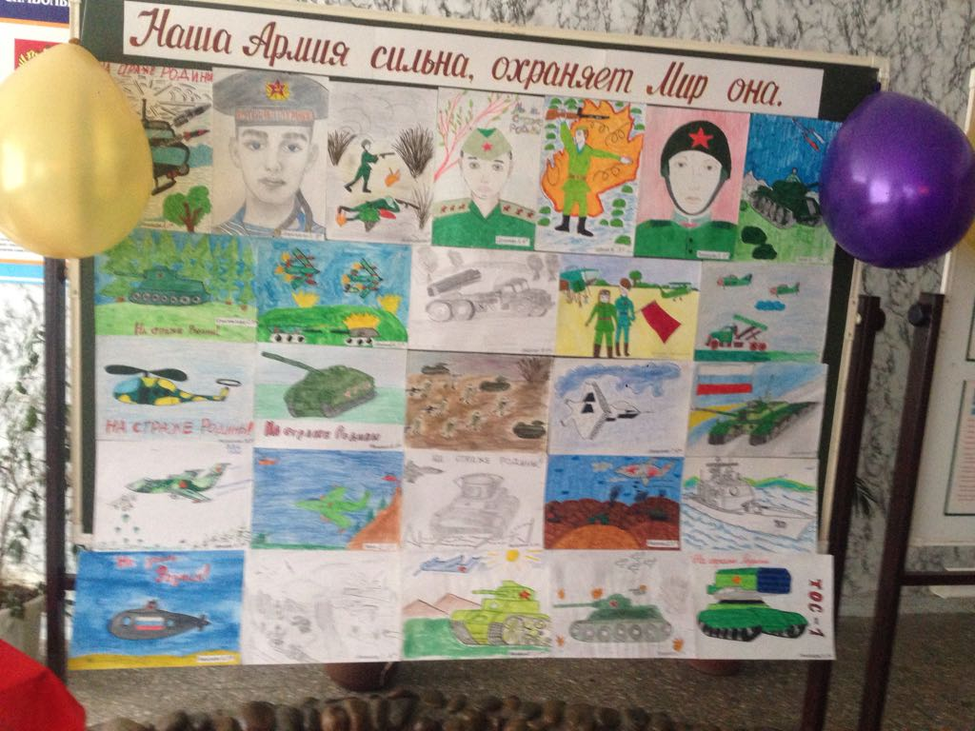

Фестиваль патриотической песни «Песни о войне и мире!»
Продолжается подготовка школьного конкурса «Инсценированной песни» «Этих дней не смолкнет слава!» для учащихся 3-8классов, который состоится 14-15.02.

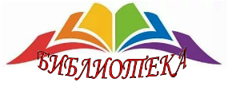
Библиотечные уроки
Библиотекарем С.Р. Багировой и учителем русского языка и литературы Постоловой Н.В. в 7 «А» классе проведено мероприятие на тему: «Сталинградская битва». Учащиеся узнали о мужестве и стойкости наших воинов, о том, что Сталинградская битва стала одной из самых кровавых в истории человечества. Познакомились с художественной литературой по теме мероприятия, ответили на вопросы викторины.
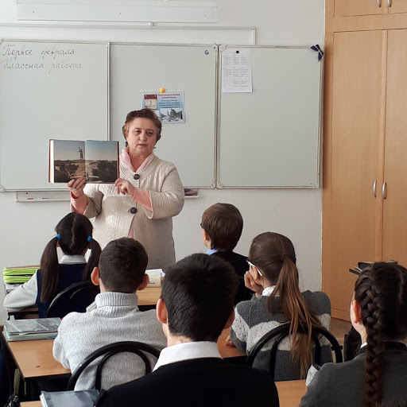
7Б и 5А классы посетили сельскую библиотеку. Мероприятие -круглый стол с ветеранами по теме Сталинградская битва. Ведущие –ученицы 8класса.
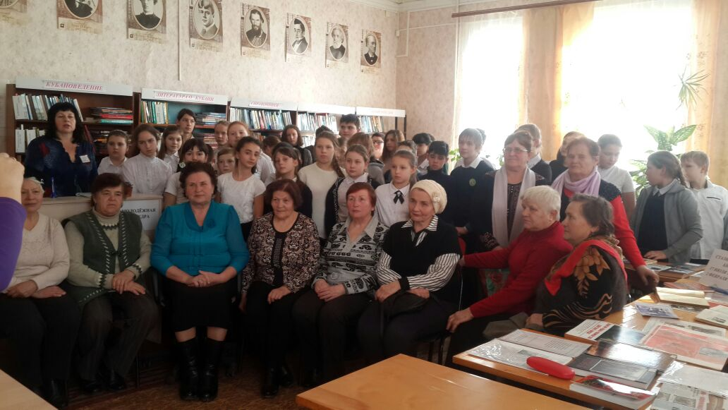

Песенный марафон
В рамках уроков музыки (Марченко В.А.) продолжается песенный марафон «Кто сказал, что надо бросить песни на войне?»


Творческая мастерская «Великий, могучий русский язык!»
Учителя русского языка объявили конкурс сочинений, эссе и
конкурс чтецов среди 5-11 классов «Страницы, опаленные войной…»


Живые уроки
Для «7в» , «8б» , «8г» классов учитель истории Клиша Л.И. подготовила викторину и беседу о Сталинградской битве. Ученики «10а» рассказали о героях Сталинградской битвы. Учитель истории Багирова Г.В. провела викторину о ВОвойне с уч-ся 11А класса.

